**TRƯỜNG ĐẠI HỌC KỸ THUẬT CÔNG NGHIỆP**

**KHOA ĐIỆN TỬ**

**BỘ MÔN CÔNG NGHỆ THÔNG TIN**



**BÀI TẬP LỚN**

**MÔN: CÔNG NGHỆ PHẦN MỀM**

**BỘ MÔN: CÔNG NGHỆ THÔNG TIN**

**ĐỀ TÀI: Xây dựng hệ thống báo hỏng cơ sở vật chất phòng KTX cho sinh viên TNUT.**

|  |  |  |
| --- | --- | --- |
| **GIÁO VIÊN HƯỚNG DẪN** | **:** | **THS.NGUYỄN THỊ HƯƠNG** |
| **HỌ TÊN SINH VIÊN 1** | **:** | **NGUYỄN THỊ XUÂN PHƯƠNG** |
| **MSSV 1** | **:** | **K225480106054** |
| **HỌ TÊN SINH VIÊN 2** | **:** | **HẦU NHẬT NINH** |
| **MSSV 2** | **:** | **K225480106077** |
| **HỌ TÊN SINH VIÊN 3** | **:** | **NÔNG HỒ NHẬT** |
| **MSSV 3** | **:** | **K225480106094** |
| **LỚP** | **:** | **K58KTP** |

**THÁI NGUYÊN-2025**

|  |  |
| --- | --- |
| **TRƯỜNG ĐHKTCN** | **CỘNG HOÀ XÃ HỘI CHỦ NGHĨA VIỆT NAM** |
| **KHOA ĐIỆN TỬ** | ***Độc lập - Tự do - Hạnh phúc*** |

**NHIỆM VỤ BÀI TẬP LỚN MÔN CÔNG NGHỆ PHẦN MỀM**

|  |  |  |
| --- | --- | --- |
| **Sinh viên:** | 1. Nguyễn Thị Xuân Phương 2. Hầu Nhật Ninh 3. Nông Hồ Nhật | MSSV: K225480106054  MSSV: K225480106077  MSSV: K225480106094 |

**Lớp:** K58KTP **Khoá:** K58

**Bộ môn:** Công Nghệ Thông Tin

**Giáo viên hướng dẫn:** ThS. Nguyễn Thị Hương

1. Tên đề tài : Xây dựng hệ thống báo hỏng cơ sở vật chất phòng KTX cho sinh viên TNUT.

2. Nội dung các phần thuyết minh và tính toán

* *Khảo sát, phân tích hiện trạng của hệ thống bãi đỗ xe hiện nay tại Thái Nguyên*
* *Thiết kế cơ sở dữ liệu*
* *Xây dựng các tệp cơ sở dữ liệu*
* *Thiết kế chương trình*
* *Kiểm thử và triển khai chương trình*

3. Các sản phẩm, kết quả :

- Thuyết minh báo cáo (1 quyển)

- Code chạy chương trình

- Video báo cáo

4. Ngày giao nhiệm vụ : 03/09/2025

5. Ngày hoàn thành nhiệm vụ : 27/11/2025

|  |  |  |
| --- | --- | --- |
|  |  | **GIÁO VIÊN HƯỚNG DẪN** |
|  |  | *(Ký và ghi rõ họ tên)* |

|  |  |
| --- | --- |
| **TRƯỜNG ĐHKTCN** | **CỘNG HÒA XÃ HỘI CHỦ NGHĨA VIỆT NAM** |
| **KHOA ĐIỆN TỬ** | ***Độc lập – Tự do – Hạnh phúc*** |

**PHIẾU GHI ĐIỂM**

**HƯỚNG DẪN BÀI TẬP LỚN MÔN CÔNG NGHỆ PHẦN MỀM**

|  |  |  |
| --- | --- | --- |
| **Sinh viên:** | 1. Nguyễn Thị Xuân Phương 2. Hầu Nhật Ninh 3. Nông Hồ Nhật | MSSV: K225480106054  MSSV: K225480106077  MSSV: K225480106094 |

Lớp: K58KTP

GVHD: ThS. Nguyễn Thị Hương

**Đề tài :** Xây dựng hệ thống báo hỏng cơ sở vật chất phòng KTX cho sinh viên TNUT.

NHẬN XÉT CỦA GIÁO VIÊN HƯỚNG DẪN

Xếp loại : ……………………………… Điểm : …………………………………..

Thái Nguyên, ngày tháng năm 2025

**GIÁO VIÊN HƯỚNG DẪN**

*(Ký và ghi rõ họ tên)*

# LỜI NÓI ĐẦU

Trong bối cảnh hoạt động đào tạo tại các cơ sở giáo dục đại học ngày càng phát triển, hệ thống ký túc xá (KTX) đóng vai trò quan trọng trong việc đảm bảo điều kiện sinh hoạt cho sinh viên. Việc bảo trì, xử lý sự cố và báo hỏng cơ sở vật chất trong KTX nếu được thực hiện kịp thời, chính xác sẽ góp phần nâng cao chất lượng đời sống sinh viên, kéo dài tuổi thọ trang thiết bị và tối ưu hóa chi phí bảo trì cho nhà trường.

Tuy nhiên, thực tế tại nhiều ký túc xá còn tồn tại các hạn chế trong quy trình tiếp nhận và xử lý thông tin báo hỏng: việc báo hỏng thường diễn ra phiếu giấy hoặc nhắn tin qua nhiều kênh khác nhau, dẫn đến tình trạng thất lạc thông tin, xử lý chậm, thiếu theo dõi trạng thái công việc và thiếu báo cáo thống kê để quản lý. Những bất cập này làm giảm hiệu quả của công tác bảo trì và gây phiền hà cho sinh viên.

Xuất phát từ những vấn đề trên, nhóm thực hiện đề tài lựa chọn đề tài “Xây dựng hệ thống báo hỏng cơ sở vật chất phòng KTX cho sinh viên TNUT” với mục tiêu thiết kế và xây dựng một hệ thống thông tin trực tuyến giúp: tiếp nhận báo hỏng nhanh chóng (có hình ảnh/địa điểm), phân công xử lý tự động cho bộ phận liên quan, theo dõi trạng thái tới khi hoàn tất, và cung cấp báo cáo thống kê cho quản trị viên. Hệ thống hướng đến tính đơn giản, thân thiện với sinh viên và hiệu quả cho bộ phận quản lý KTX.

Trong quá trình thực hiện, nhóm đã tiến hành khảo sát hiện trạng, phân tích yêu cầu hệ thống, thiết kế cơ sở dữ liệu, cài đặt và thử nghiệm chức năng cơ bản trên môi trường thử nghiệm. Nhóm xin chân thành cảm ơn ThS. Nguyễn Thị Hương — giáo viên hướng dẫn — đã tận tình góp ý, hỗ trợ chuyên môn và định hướng nghiên cứu. Mặc dù còn một số hạn chế về phạm vi thử nghiệm và tài nguyên, nhóm tin rằng sản phẩm đạt được các mục tiêu đề ra và có thể tiếp tục hoàn thiện, triển khai thực tế tại KTX TNUT trong các giai đoạn tiếp theo.

**MỤC LỤC**

LỜI NÓI ĐẦU 2

CHƯƠNG I. KHẢO SÁT HIỆN TRẠNG CỦA HỆ THỐNG 6

1.1. Khảo sát tính thực tế của đề tài 6

1.1.1. Bối cảnh và lý do chọn đề tài 6

1.1.2. Mục tiêu khảo sát 7

1.1.3. Các vấn đề chính tồn tại 8

1.2. Yêu cầu hệ thống mới 9

1.2.1. Mục tiêu tổng quát 9

1.2.2. Yêu cầu chức năng (Functional requirements) 9

1.2.3. Yêu cầu phi chức năng (Non-functional requirements) 9

1.3. Phạm vi đề tài. 11

1.4. Phương pháp nghiên cứu và thu thập dữ liệu. 11

1.5. Kết luận chương. 11

CHƯƠNG II. PHÂN TÍCH VÀ THIẾT KẾ HỆ THỐNG 13

2.1. Yêu cầu bài toán 13

2.1.1. Mô tả tổng quan bài toán 13

2.1.2. Yêu cầu chức năng 13

2.1.3. Yêu cầu phi chức năng 14

2.2. Phân tích thông tin vào và ra của hệ thống 15

2.3.Phân tích hệ thống theo kỹ thuật hướng đối tượng 16

2.3.1. Biểu đồ Usecase 16

2.3.2. Biểu đồ hoạt động 17

2.3.3 Biểu đồ tuần tự 21

CHƯƠNG 3. THIẾT KẾ HỆ THỐNG 22

3.1. Thiết kế cơ sở dữ liệu 22

3.1.1. Chuẩn hóa quan hệ 22

3.1.2. Sơ đồ thực thể liên kết 22

CHƯƠNG 4. CÀI ĐẶT CHƯƠNG TRÌNH 24

4.1. Giới thiệu chung về SQL 24

4.2. Giới thiệu chung về VS Studio 24

CHƯƠNG 5. NHẬN XÉT VÀ ĐÁNH GIÁ HỆ THỐNG 28

5.1. Những kết quản đã đạt được 28

1. Tổng quan Hệ thống 28

2. Các Chức năng Đã Đạt Được (Achievements) 28

3. Đánh giá Kỹ thuật 30

4. Điểm mạnh & Điểm cần cải thiện 30

KẾT LUẬN 32

TÀI LIỆU THAM KHẢO 33

**DANH MỤC CÁC BẢNG VÀ HÌNH VẼ**

Hình 1. Sơ đồ quy trình kiểu truyền thống

Hình 2. Sơ đồ quy trình hệ thống đề xuất

Hình 3. Sơ đồ thông tin vào ra

Hình 4. Các biểu đồ UseCase

Hình 5. Biểu đồ hoạt động của nhân viên kỹ thuật

Hình 6. Biểu đồ hoạt động của quản lý KTX

Hình 7. Biểu đồ hoạt động của Admin

Hình 8. Biểu đồ hoạt động của sinh viên

Hình 9. Biểu đồ tuần tự sinh viên gửi báo cáo hỏng

Hình 10. Sơ đồ thực thể liên kết

Hình 11. Giao diện web của sinh viên

Hình 12. Giao diện của quản lý KTX

Hình 13. Giao diện của nhân viên kỹ thuật

# CHƯƠNG I. KHẢO SÁT HIỆN TRẠNG CỦA HỆ THỐNG

## **1.1. Khảo sát tính thực tế của đề tài**

### **1.1.1. Bối cảnh và lý do chọn đề tài**

Ký túc xá (KTX) là một trong những kết cấu hạ tầng thiết yếu phục vụ đời sống sinh viên tại các trường đại học. Việc đảm bảo hoạt động liên tục của hệ thống điện, nước, chiếu sáng, thiết bị vệ sinh, khóa cửa, điều hòa và các trang thiết bị khác có ảnh hưởng trực tiếp tới chất lượng sinh hoạt, an toàn và sức khỏe của sinh viên. Tại nhiều cơ sở đào tạo, trong đó có KTX của Trường Đại học Kỹ thuật Công nghiệp Thái Nguyên (TNUT), việc tiếp nhận, xử lý và lưu trữ thông tin báo hỏng đang được thực hiện bằng nhiều hình thức thủ công (gọi điện, nhắn tin Zalo, ghi sổ tay, file Excel), dẫn tới các hạn chế trong quản lý và theo dõi.

Xuất phát từ thực tế trên, đề tài “Xây dựng hệ thống báo hỏng cơ sở vật chất phòng KTX cho sinh viên TNUT” được lựa chọn nhằm mục tiêu đề xuất, thiết kế và thử nghiệm một hệ thống thông tin tập trung — giúp tiếp nhận báo hỏng nhanh, lưu trữ bằng chứng (ảnh), phân công xử lý, theo dõi trạng thái và xuất các báo cáo thống kê phục vụ quản lý.

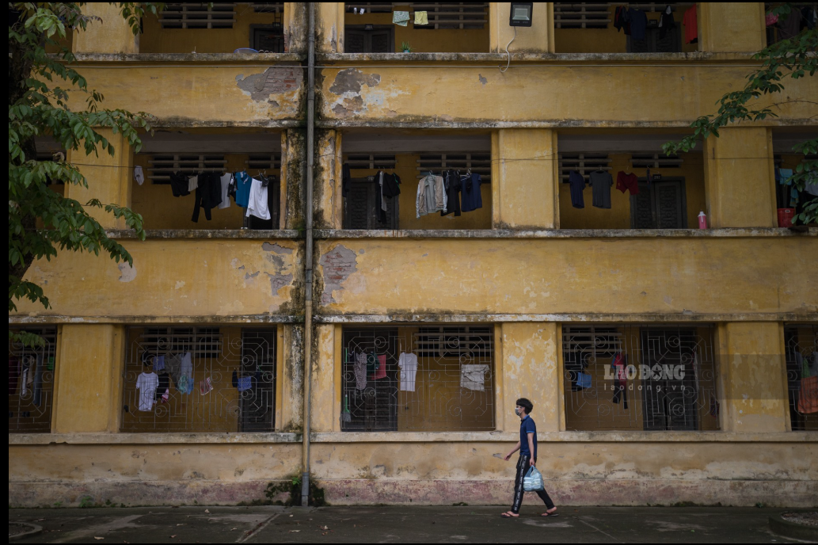

### **1.1.2. Mục tiêu khảo sát**

Qua khảo sát sơ bộ (phỏng vấn quản lý KTX, nhân viên bảo trì và một nhóm sinh viên cư trú), quy trình điển hình hiện nay như sau:

* Sinh viên phát hiện hỏng hóc → thông báo bằng lời qua bảo vệ / nhắn tin Zalo đến trưởng phòng hoặc ban quản lý.
* Ban quản lý ghi nhận bằng sổ tay hoặc bảng excel,sau đó liên hệ với nhân viên kỹ thuật để xử lý.
* Nhân viên kỹ thuật nhận công việc bằng điện thoại, xử lý theo thứ tự và báo lại bằng tin nhắn hoặc lời.
* Quá trình và kết quả xử lý ít được lưu trữ có hệ thống; việc thống kê phụ thuộc vào báo cáo thủ công.

Ưu điểm: đơn giản, nhanh trong trường hợp vấn đề nhỏ,không yêu cầu hạ tầng công nghệ cao.  
 Nhược điểm: không có lưu trữ tập trung, thiếu minh bạch, khó đánh giá hiệu quả xử lý, dễ bị chậm trễ hoặc bỏ sót.

Sơ đồ quy trình (kiểu truyền thống):

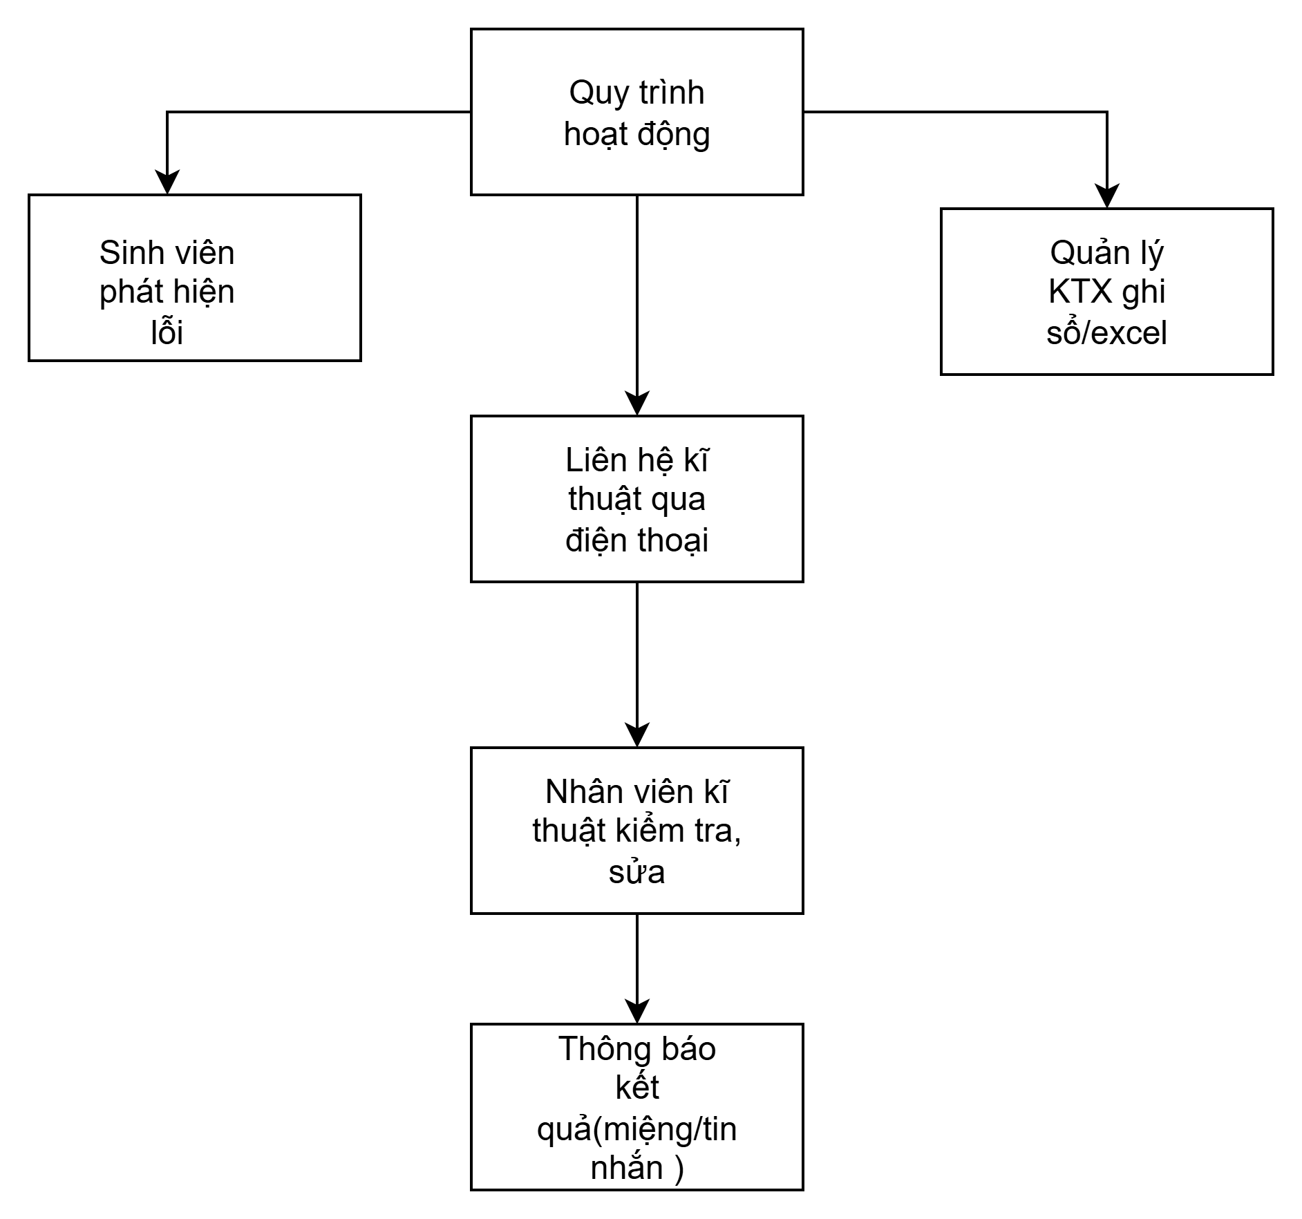

Hình 14. Sơ đồ quy trình kiểu truyền thống

### **1.1.3. Các vấn đề chính tồn tại**

Từ khảo sát thực tế, tóm tắt các vấn đề cần giải quyết:

* Phân tán thông tin: báo hỏng rải rác trên nhiều kênh → khó tổng hợp.
* Thiếu bằng chứng mô tả: không hoặc ít có hình ảnh, vị trí cụ thể → đánh giá mức độ hư hỏng không chính xác.
* Không có cơ chế phân công tự động & theo dõi trạng thái: dẫn đến xử lý chậm, thiếu trách nhiệm.
* Thiếu báo cáo và thống kê: quản lý khó nắm xu hướng hỏng hóc, chi phí bảo trì.
* Giao tiếp với sinh viên kém minh bạch: sinh viên không biết tiến độ xử lý, dễ phàn nàn.

Những vấn đề trên ảnh hưởng trực tiếp tới hiệu quả quản lý KTX và trải nghiệm của sinh viên, do đó cần có hệ thống hỗ trợ tự động, minh bạch và tập trung.

## **1.2. Yêu cầu hệ thống mới**

### **1.2.1. Mục tiêu tổng quát**

Xây dựng một hệ thống phần mềm (website/ứng dụng nhẹ hoặc web-app) cho phép sinh viên báo hỏng cơ sở vật chất phòng KTX, cho phép đính kèm hình ảnh, mô tả, vị trí; cho quản lý phân công, theo dõi tiến độ; cho bộ phận kỹ thuật nhận và cập nhật trạng thái; và cho quản trị viên xuất báo cáo, thống kê.

### **1.2.2. Yêu cầu chức năng (Functional requirements)**

Hệ thống cần tối thiểu các chức năng sau:

* Đăng nhập/Quản lý tài khoản: Sinh viên, nhân viên kỹ thuật, quản lý KTX, admin.
* Tạo phiếu báo hỏng: Form mô tả, chọn loại hỏng, chọn phòng/thuộc khu, đính kèm ảnh/video, đánh giá mức độ khẩn cấp.
* Phân công & thông báo: Quản lý hoặc hệ thống tự động phân công tới nhân viên kỹ thuật phù hợp; thông báo qua email/SMS/ứng dụng.
* Theo dõi trạng thái: Các trạng thái (Mới → Đang xử lý → Đã hoàn thành → Hủy) và nhật ký cập nhật.
* Báo cáo & thống kê: Số lượng phiếu theo loại, theo phòng, thời gian xử lý trung bình, chi phí sửa chữa, biểu đồ theo tháng.
* Quản lý danh mục: Loại sự cố, bảng nhân viên, lịch trực, mức ưu tiên.
* Quản trị & bảo mật: Phân quyền, lưu nhật ký hoạt động, sao lưu dữ liệu.

### **1.2.3. Yêu cầu phi chức năng (Non-functional requirements)**

* Khả năng truy cập: Hỗ trợ thiết bị di động và máy tính (responsive).
* Hiệu năng: Phản hồi nhanh, chịu được tải đồng thời phù hợp cho quy mô KTX.
* Bảo mật: Mã hóa thông tin nhạy cảm, phân quyền rõ ràng, bảo vệ chống tấn công cơ bản (CSRF, XSS).
* Độ tin cậy & sẵn sàng: Duy trì hoạt động liên tục; có cơ chế sao lưu định kỳ.
* Mở rộng: Thiết kế mô-đun để dễ nâng cấp (tích hợp SMS, Zalo, hoặc hệ thống ERP nhà trường sau này).

Sơ đồ quy trình (hệ thống đề xuất):

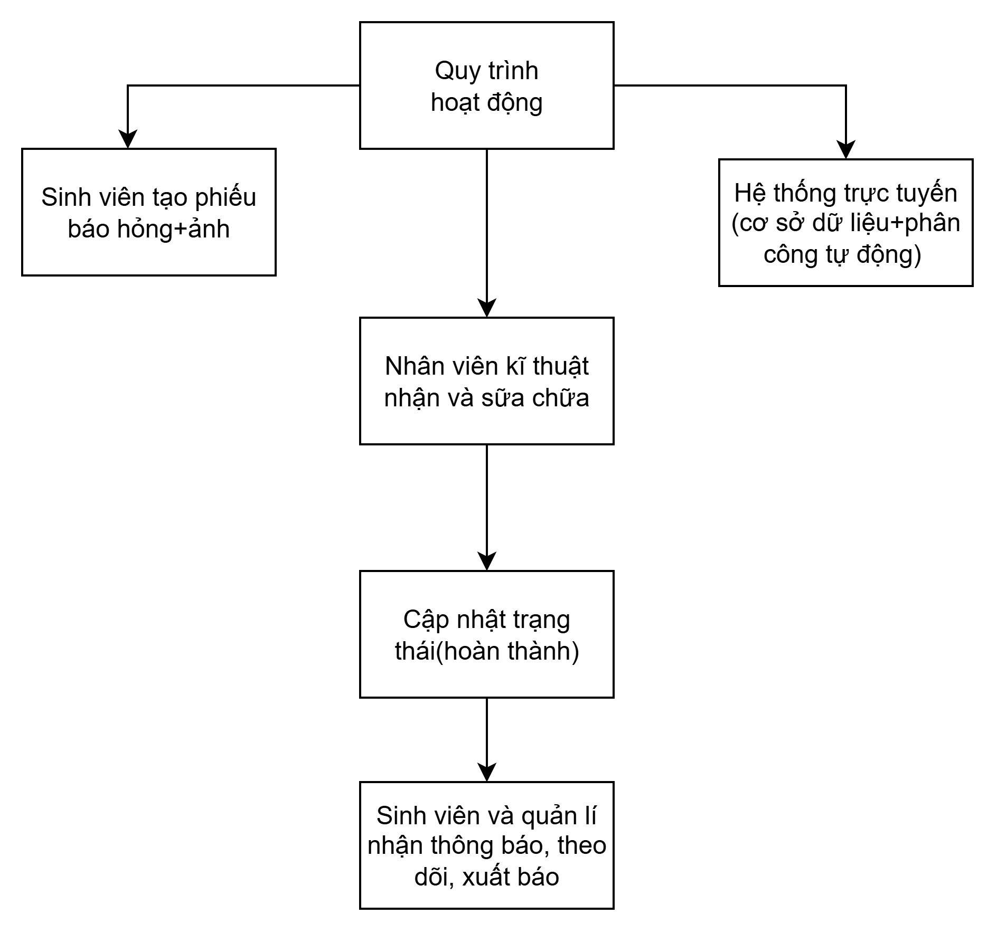

Hình 15. Sơ đồ quy trình hệ thống đề xuất

## **1.3. Phạm vi đề tài.**

Đề tài tập trung vào:

* Thiết kế và triển khai hệ thống báo hỏng trên môi trường web (web-app) phù hợp truy cập bằng trình duyệt máy tính và điện thoại.
* Xây dựng cơ sở dữ liệu lưu trữ phiếu báo, người dùng, lịch sử xử lý và báo cáo tổng hợp.
* Cung cấp giao diện cho sinh viên (tạo phiếu, theo dõi), nhân viên kỹ thuật (nhận & cập nhật công việc) và quản lý (phân công, thống kê).  
  Không bao gồm: tích hợp sâu với hệ thống thanh toán, tự động điều phối nguồn vật tư, hay triển khai hạ tầng phần cứng tại toàn bộ KTX (các phần này để nâng cấp sau).

## **1.4. Phương pháp nghiên cứu và thu thập dữ liệu.**

* Khảo sát thực tế: Phỏng vấn quản lý KTX, nhân viên kỹ thuật, lấy ý kiến sinh viên (mẫu khảo sát nhỏ) để xác định yêu cầu.
* Phân tích yêu cầu & mô hình hóa: Sử dụng UML (use-case, class diagram, sequence) để mô tả hệ thống.
* Thiết kế & triển khai: Thiết kế cơ sở dữ liệu quan hệ; phát triển giao diện web và API; triển khai thử nghiệm trên server cục bộ.
* Kiểm thử: Kiểm thử chức năng (unit, integration) và thử nghiệm người dùng (user acceptance test).
* Đánh giá: Đo lường thời gian xử lý phiếu, mức độ hài lòng ban đầu của người dùng thử nghiệm.

## **1.5. Kết luận chương.**

Khảo sát hiện trạng tại KTX TNUT cho thấy phương thức tiếp nhận và xử lý báo hỏng đang phụ thuộc nhiều vào thủ công và kênh thông tin phân tán. Điều này gây ra mất mát thông tin, xử lý chậm, thiếu minh bạch và thiếu dữ liệu phục vụ công tác quản lý. Kết quả khảo sát ý kiến (mẫu) xác nhận nhu cầu mạnh mẽ từ phía sinh viên và quản lý về một hệ thống báo hỏng tập trung, có khả năng đính kèm ảnh, phân công tự động, theo dõi trạng thái và xuất báo cáo thống kê.

# CHƯƠNG II. PHÂN TÍCH VÀ THIẾT KẾ HỆ THỐNG

## **2.1. Yêu cầu bài toán**

### **2.1.1. Mô tả tổng quan bài toán**

Hệ thống báo hỏng cơ sở vật chất trong ký túc xá cần được xây dựng nhằm giải quyết các vấn đề hiện tại trong việc tiếp nhận và xử lý thông tin hỏng hóc. Bài toán đặt ra yêu cầu phải xây dựng một hệ thống phần mềm giúp sinh viên có thể thuận tiện báo hỏng cơ sở vật chất, đồng thời hỗ trợ ban quản lý và kỹ thuật viên xử lý, theo dõi tiến độ sửa chữa một cách nhanh chóng, chính xác và minh bạch.

Hệ thống phải đáp ứng đầy đủ các yêu cầu về nghiệp vụ, chức năng, tính ổn định, dễ sử dụng, và có khả năng mở rộng trong tương lai. Các hoạt động như tạo yêu cầu báo hỏng, phân công xử lý, cập nhật tiến độ và thống kê báo cáo cần được tự động hóa và số hóa để giảm thiểu sai sót, tiết kiệm thời gian và nâng cao hiệu quả quản lý.

### **2.1.2. Yêu cầu chức năng**

Hệ thống cần đáp ứng các chức năng chính sau:

1. Chức năng dành cho sinh viên

* Đăng nhập bằng tài khoản sinh viên.
* Gửi yêu cầu báo hỏng (chọn thiết bị, mô tả lỗi, đính kèm hình ảnh).
* Xem danh sách các yêu cầu đã gửi.
* Theo dõi trạng thái xử lý (đã tiếp nhận, đang sửa, hoàn thành).
* Gửi đánh giá sau khi sửa chữa xong.

2. Chức năng dành cho quản lý KTX

* Đăng nhập quản trị.
* Xem tất cả yêu cầu báo hỏng từ sinh viên.
* Phân loại và phê duyệt yêu cầu.
* Phân công kỹ thuật viên xử lý.
* Theo dõi tiến độ sửa chữa theo thời gian thực.
* Quản lý danh mục phòng ở và thiết bị.
* Xuất báo cáo thống kê theo ngày/tháng/năm.

3. Chức năng dành cho kỹ thuật viên

* Nhận danh sách nhiệm vụ được giao.
* Cập nhật tiến trình sửa chữa.
* Xác nhận hoàn thành công việc.

4. Chức năng của hệ thống

* Lưu trữ dữ liệu yêu cầu và lịch sử sửa chữa.
* Tự động gửi thông báo đến sinh viên và quản lý.
* Đảm bảo phân quyền theo đúng vai trò người dùng.

### **2.1.3. Yêu cầu phi chức năng**

* Hiệu năng: Hệ thống xử lý nhanh, đáp ứng nhiều người dùng cùng lúc.
* Bảo mật: Phân quyền rõ ràng, bảo vệ tài khoản và dữ liệu người dùng.
* Ổn định: Dữ liệu luôn được lưu trữ an toàn, không bị mất khi xảy ra lỗi.
* Dễ sử dụng: Giao diện đơn giản, thân thiện, dùng tốt trên máy tính và điện thoại.
* Mở rộng: Dễ nâng cấp thêm chức năng hoặc mở rộng cho nhiều tòa KTX.

## **2.2. Phân tích thông tin vào và ra của hệ thống**

**Thông tin đầu vào** bao gồm các dữ liệu mà người dùng cung cấp cho hệ thống. Sinh viên khi sử dụng hệ thống sẽ đăng nhập bằng tài khoản cá nhân (MSSV và mật khẩu) và gửi yêu cầu báo hỏng. Yêu cầu này bao gồm thông tin phòng ở, thiết bị bị hỏng, mô tả lỗi và có thể đính kèm hình ảnh. Quản lý KTX nhập thông tin phân công kỹ thuật viên và cập nhật trạng thái xử lý của từng yêu cầu. Kỹ thuật viên nhận thông tin công việc được giao và cập nhật tiến trình sửa chữa.

**Thông tin đầu ra** là các dữ liệu mà hệ thống trả về cho người dùng. Sinh viên nhận thông báo xác nhận yêu cầu đã gửi và có thể theo dõi tiến độ xử lý (đã tiếp nhận, đang sửa, hoàn thành). Quản lý KTX được hiển thị danh sách các yêu cầu theo phòng, tòa nhà, loại thiết bị và nhận thông báo khi có yêu cầu mới. Kỹ thuật viên nhìn thấy danh sách các công việc được giao và nhận thông báo khi có yêu cầu hoàn thành hoặc cần ghi chú thêm.

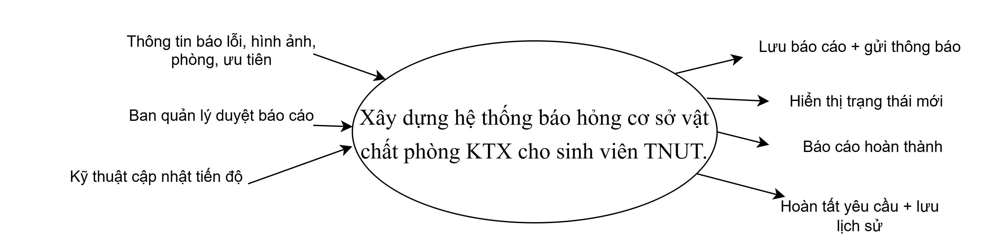

Hình 16. Sơ đồ thông tin vào ra

## **2.3.Phân tích hệ thống theo kỹ thuật hướng đối tượng**

### **2.3.1. Biểu đồ Usecase**

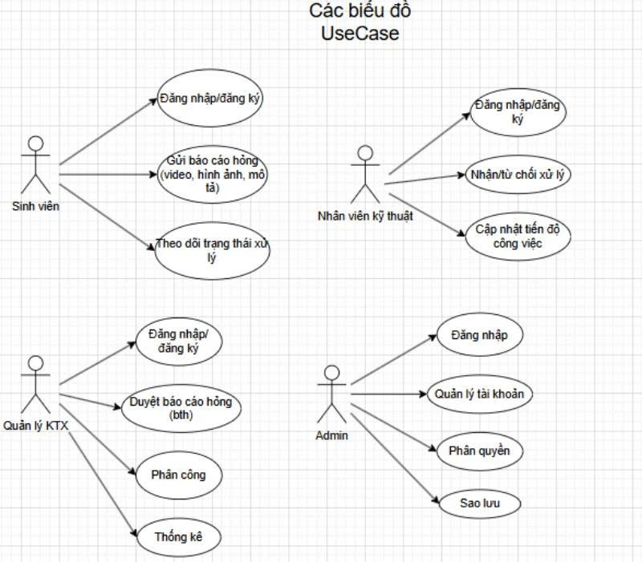

Hình 17. Các biểu đồ UseCase

### **2.3.2. Biểu đồ hoạt động**

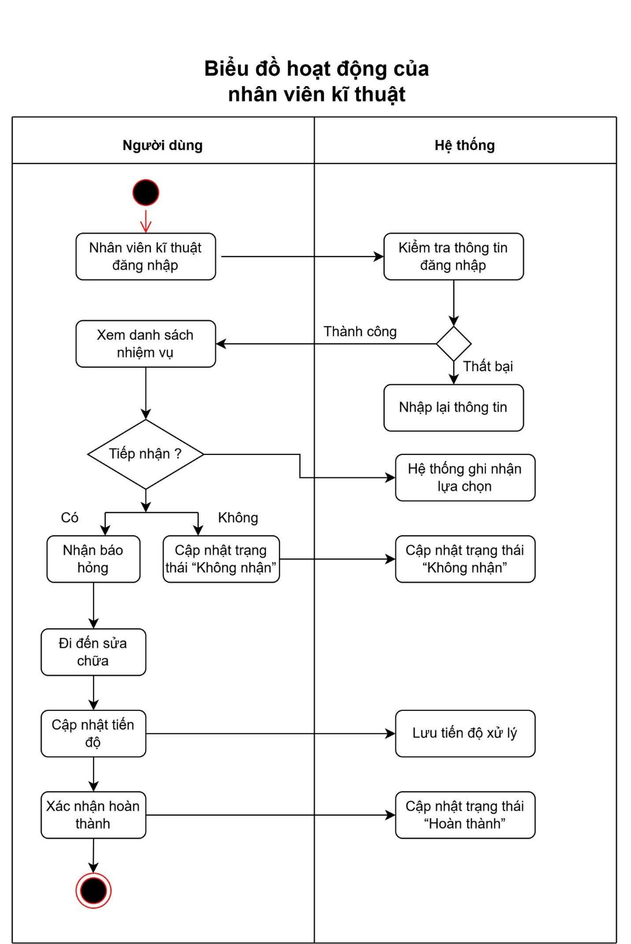

Hình 18. Biểu đồ hoạt động của nhân viên kỹ thuật

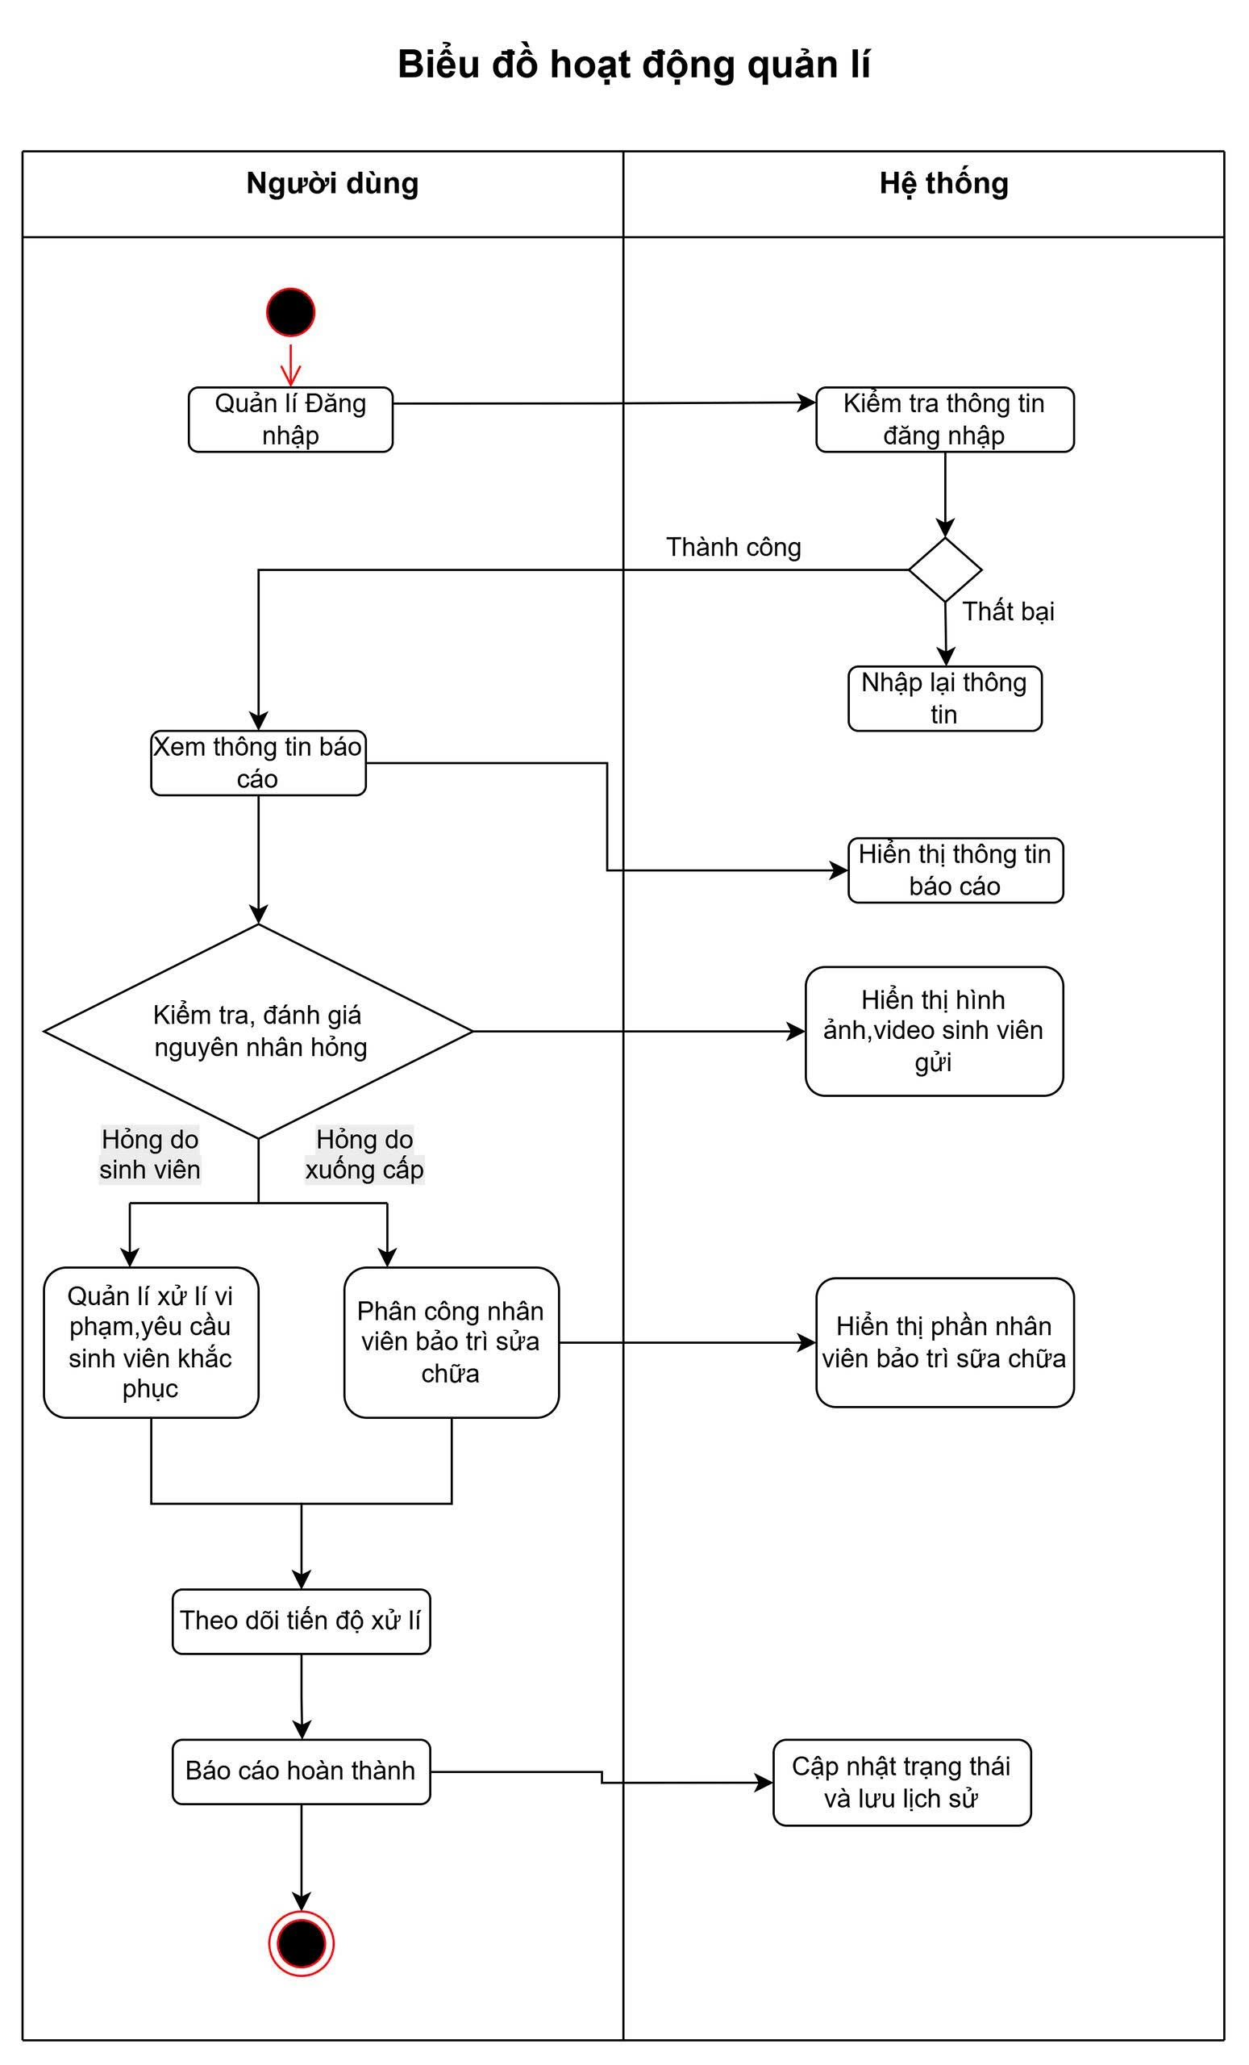

Hình 19. Biểu đồ hoạt động của quản lý KTX

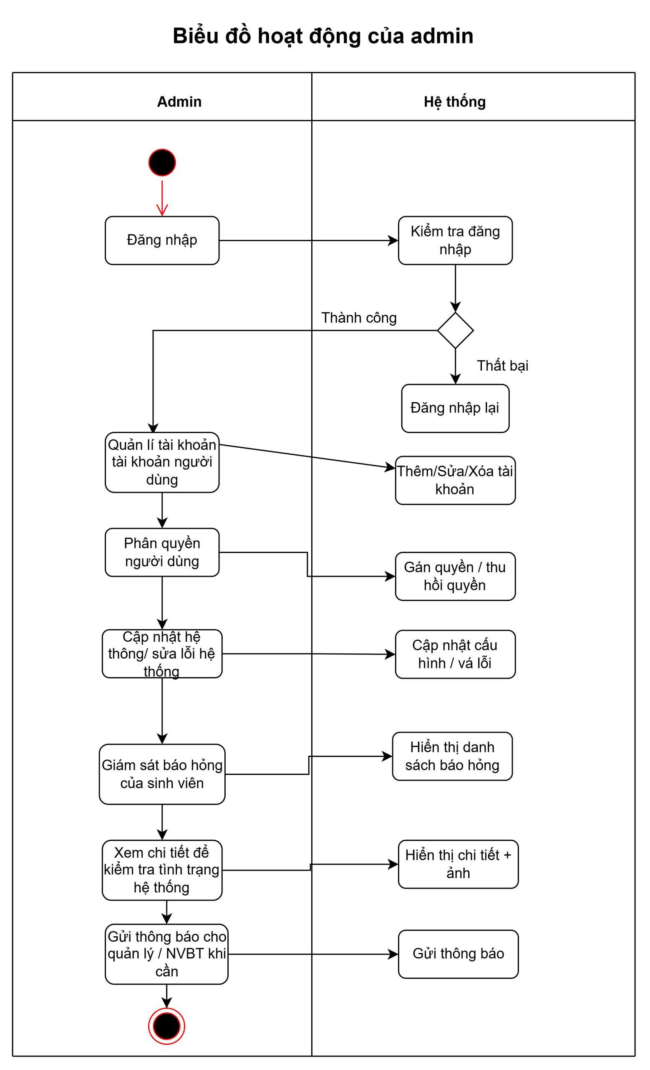

Hình 20. Biểu đồ hoạt động của Admin

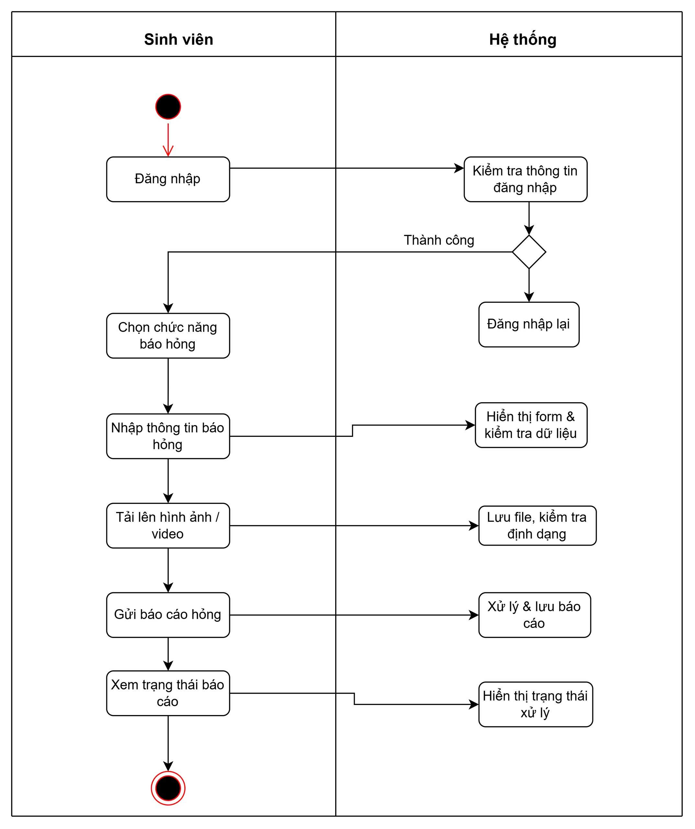

Hình 21. Biểu đồ hoạt động của sinh viên

**2.3.3 Biểu đồ tuần tự**

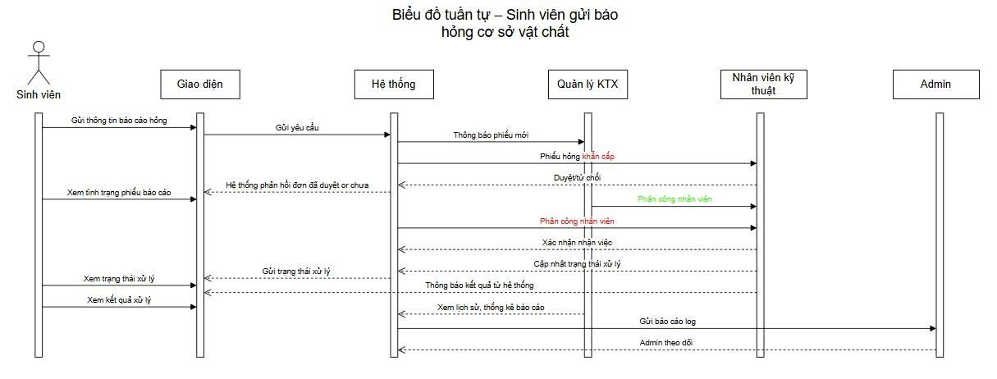

Hình 22. Biểu đồ tuần tự sinh viên gửi báo cáo hỏng

# CHƯƠNG 3. THIẾT KẾ HỆ THỐNG

## **3.1. Thiết kế cơ sở dữ liệu**

### **3.1.1. Chuẩn hóa quan hệ**

Chuẩn hóa quan hệ (Database Normalization) là quá trình tổ chức dữ liệu trong cơ sở dữ liệu để giảm thiểu sự dư thừa (lặp lại thông tin không cần thiết) và tránh các lỗi dữ liệu khi thêm, sửa, xóa.

Nói một cách đơn giản: "Mỗi thông tin chỉ nên được lưu ở một nơi duy nhất."

Trong bài toán Web Báo Hỏng KTX của nhóm em, chúng em đã áp dụng chuẩn hóa (cụ thể là đến Dạng chuẩn 3 - 3NF) ngay từ khi thiết kế các Model (Users, Reports, RoomStatus).

### **3.1.2. Sơ đồ thực thể liên kết**

Các Mối Quan Hệ (Relationships)

1. User (Sinh viên) - Report (Báo cáo): Quan hệ 1-n (Một-Nhiều).
   * Một sinh viên có thể gửi nhiều báo cáo.
   * Một báo cáo chỉ được gửi bởi một sinh viên.
   * (Liên kết qua ReporterUserIdCode).
2. User (Kỹ thuật viên) - Report (Báo cáo): Quan hệ 1-n (Một-Nhiều).
   * Một kỹ thuật viên có thể được phân công nhiều báo cáo.
   * Một báo cáo chỉ được phân công cho một kỹ thuật viên (tại một thời điểm).
   * (Liên kết qua AssignedToUserIdCode).
3. RoomStatus (Phòng) - Report (Báo cáo): Quan hệ 1-n (Một-Nhiều).
   * Một phòng có thể có nhiều báo cáo hỏng hóc (lịch sử).
   * Một báo cáo chỉ thuộc về một phòng cụ thể.
   * (Liên kết qua RoomId).
4. User (Sinh viên) - RoomStatus (Phòng): Quan hệ n-1 (Nhiều-Một).
   * Nhiều sinh viên có thể ở chung một phòng.
   * Một sinh viên chỉ ở một phòng.
   * (Liên kết qua RoomId).

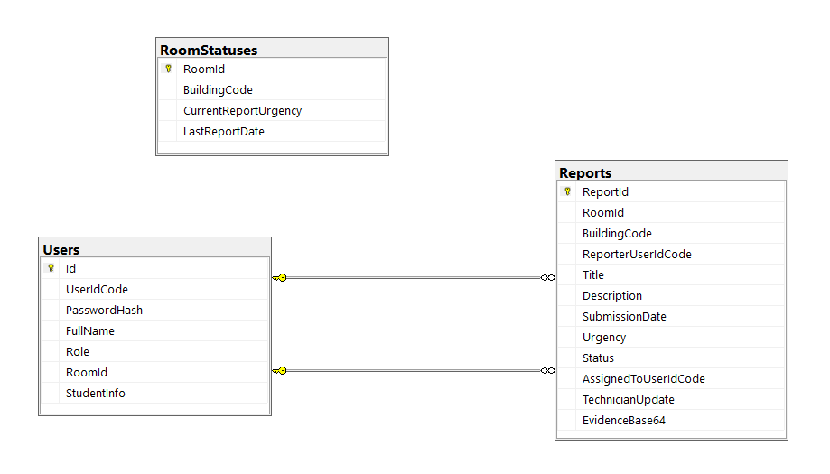

Hình 23. Sơ đồ thực thể liên kết

# CHƯƠNG 4. CÀI ĐẶT CHƯƠNG TRÌNH

## **4.1. Giới thiệu chung về SQL**

SQL (ngôn ngữ truy vấn có cấu trúc) là ngôn ngữ tiêu chuẩn để giao tiếp với cơ sở dữ liệu (trong trường hợp của nhóm em là SQL Server). Nó dùng để:

* Tạo bảng, sửa bảng.
* Lấy dữ liệu (Tìm kiếm).
* Thêm, sửa, xóa dữ liệu.

Trong dự án này, nhóm em dùng một công nghệ gọi là ORM (Object-Relational Mapping) tên là Entity Framework Core. Nó đóng vai trò như một "người phiên dịch":

* Bạn nói: Tiếng C# (Class, Object, LINQ).
* EF Core dịch: Sang tiếng SQL.
* Database: Hiểu và thực thi.

## **4.2. Giới thiệu chung về VS Studio**

Visual Studio - Ngôi Nhà Của Lập Trình Viên .NET

Nhóm em đang làm việc trên Visual Studio (thường gọi tắt là VS), đây là một Môi trường Phát triển Tích hợp (Integrated Development Environment - IDE) mạnh mẽ nhất của Microsoft.

Hãy tưởng tượng Visual Studio giống như một xưởng chế tác công nghệ cao:

* Solution Explorer (Cửa sổ bên phải): Giống như sơ đồ kho hàng, nơi nhóm em quản lý tất cả các file, thư mục, hình ảnh của dự án.
* Editor (Cửa sổ chính): Bàn làm việc của nhóm, nơi nhóm viết code, sửa lỗi.
* Output & Error List (Cửa sổ bên dưới): Bảng thông báo, nơi hệ thống báo cáo cho nhóm biết code chạy ổn hay có lỗi gì cần sửa.
* Package Manager Console: Một dòng lệnh mạnh mẽ để nhóm ra lệnh trực tiếp cho hệ thống (như lệnh Update-Database để sửa CSDL).

Những Gì nhóm em Đã Xây Dựng Được (Thành Quả)

Nhóm đã tự tay xây dựng một hệ thống Web Báo Cáo Hỏng Hóc KTX hoàn chỉnh, sử dụng công nghệ ASP.NET Core Razor Pages. Đây không phải là một trang web tĩnh đơn giản, mà là một ứng dụng web động có khả năng xử lý dữ liệu phức tạp.

1. Cơ Sở Dữ Liệu (Trái Tim Của Hệ Thống)

Nhóm đã thiết kế và xây dựng 3 "kho chứa" (Bảng - Table) trong SQL Server:

* Users (Người dùng): Lưu trữ thông tin của hàng nghìn sinh viên, quản lý và kỹ thuật viên. Nhóm đã chia quyền rõ ràng (ai là sếp, ai là nhân viên).
* Reports (Báo cáo): Nơi lưu trữ từng lá đơn kêu cứu của sinh viên (bóng đèn cháy, vòi nước hỏng...). Nhóm đã thiết kế nó để lưu được cả ảnh minh chứng (bằng chuỗi Base64) và trạng thái xử lý.
* RoomStatuses (Trạng thái phòng): Một bảng thông minh giúp nhóm tô màu bản đồ KTX (Đỏ/Vàng/Xanh) dựa trên tình trạng thực tế.

2. "Bộ Não" Xử Lý (Backend Logic)

File Index.cshtml.cs và ReportService.cs chính là bộ não của web.

* Thông minh: Nó biết tự động phân loại báo cáo. Nếu là "Cháy nổ" (Khẩn cấp), nó sẽ bỏ qua quy trình duyệt và hú chuông báo động ngay cho tất cả kỹ thuật viên.
* Bảo mật: Nó kiểm tra kỹ càng ai đang đăng nhập. Sinh viên mới đăng ký phải nằm ở phòng chờ (Pending) cho đến khi Quản lý gật đầu (Approve).
* Linh hoạt: Nó xử lý được việc sinh viên gửi ảnh từ điện thoại/máy tính lên server một cách mượt mà.

3. Giao Diện Người Dùng (Frontend)

Nhóm em đã tạo ra 2 không gian làm việc riêng biệt nhưng kết nối chặt chẽ:

* Không gian cho Sinh viên (_StudentDashboard): Thân thiện, dễ dùng. Sinh viên thấy được thông tin phòng mình, bạn cùng phòng, và quan trọng nhất là cái nút "Gửi Báo Cáo" màu đỏ nổi bật.
* Trung tâm điều hành (_ManagerTechDashboard):
  + Bản đồ trực quan: Một sơ đồ KTX sống động với các ô màu xanh/đỏ/vàng nhảy múa theo thời gian thực.
  + Quyền lực: Quản lý có thể duyệt người, phân công việc chỉ bằng vài cú click. Kỹ thuật viên có thể nhận việc và báo cáo tiến độ ngay trên đó.

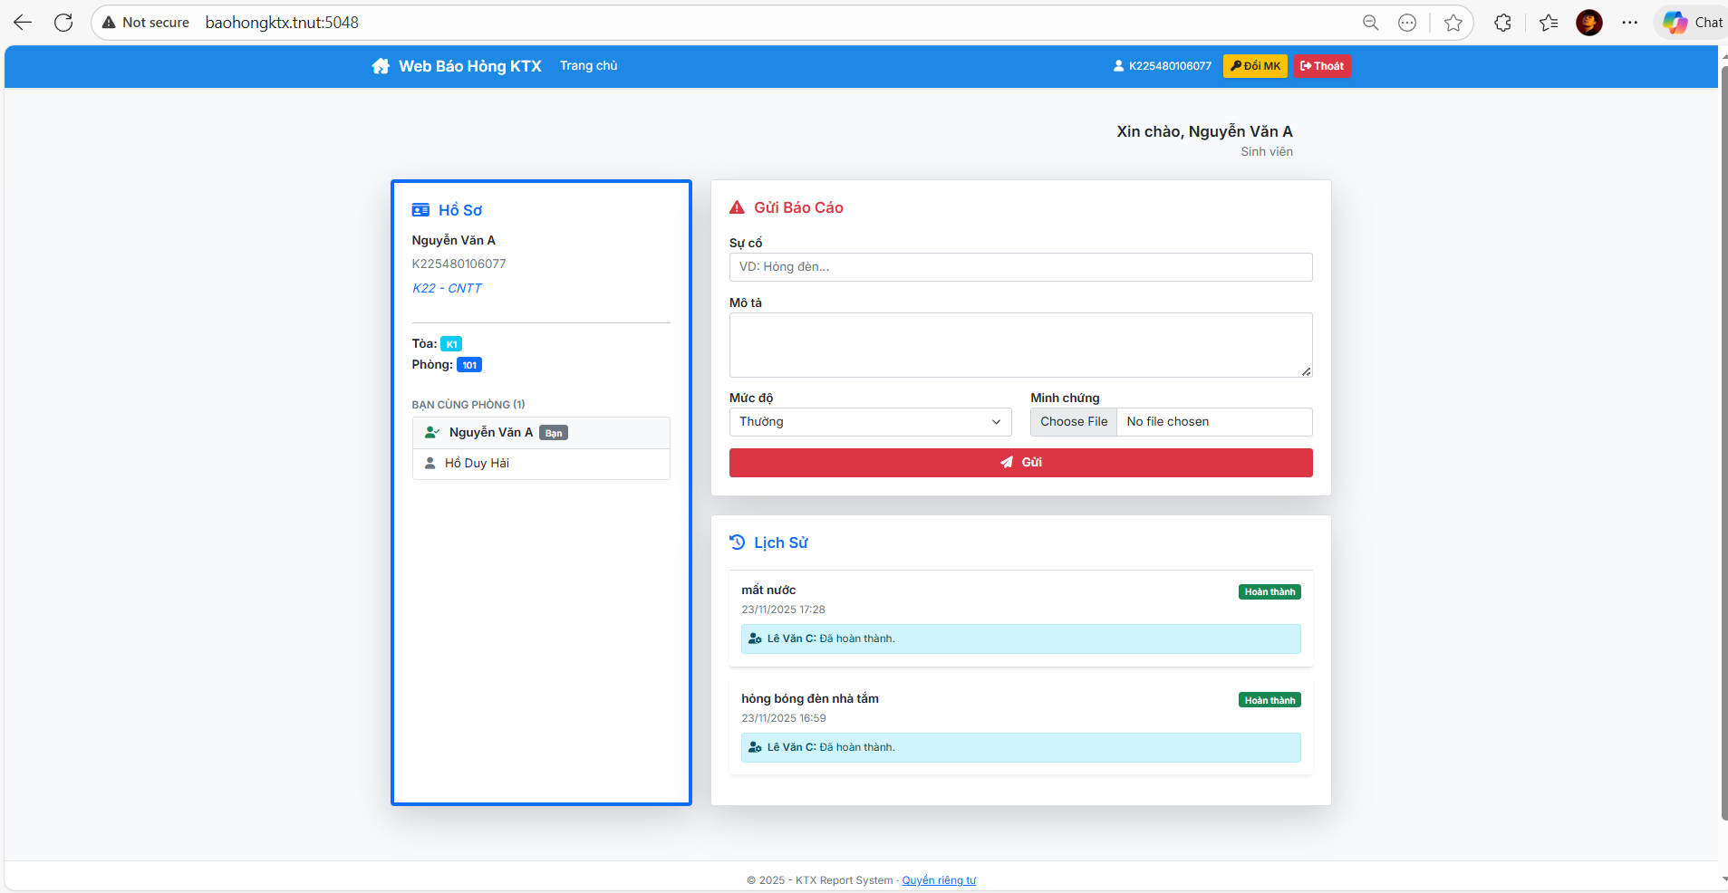

Hình 24. Giao diện web của sinh viên

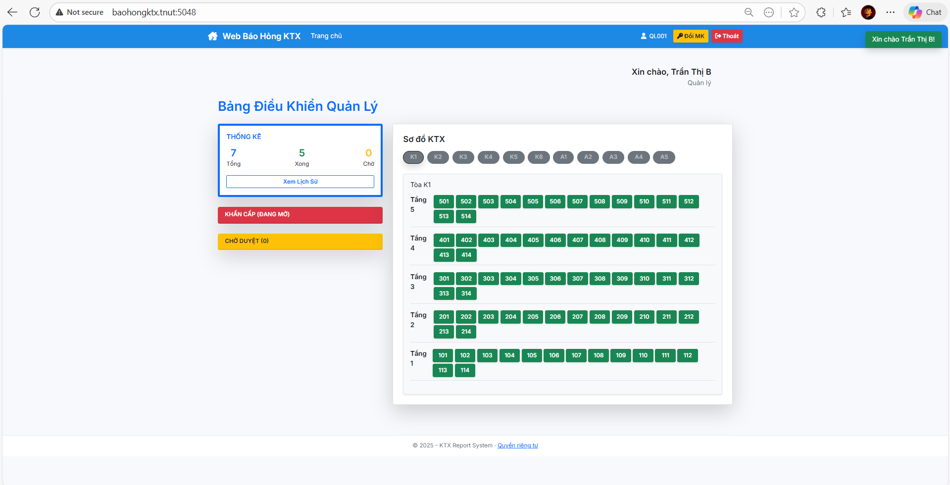

Hình 25. Giao diện của quản lý KTX

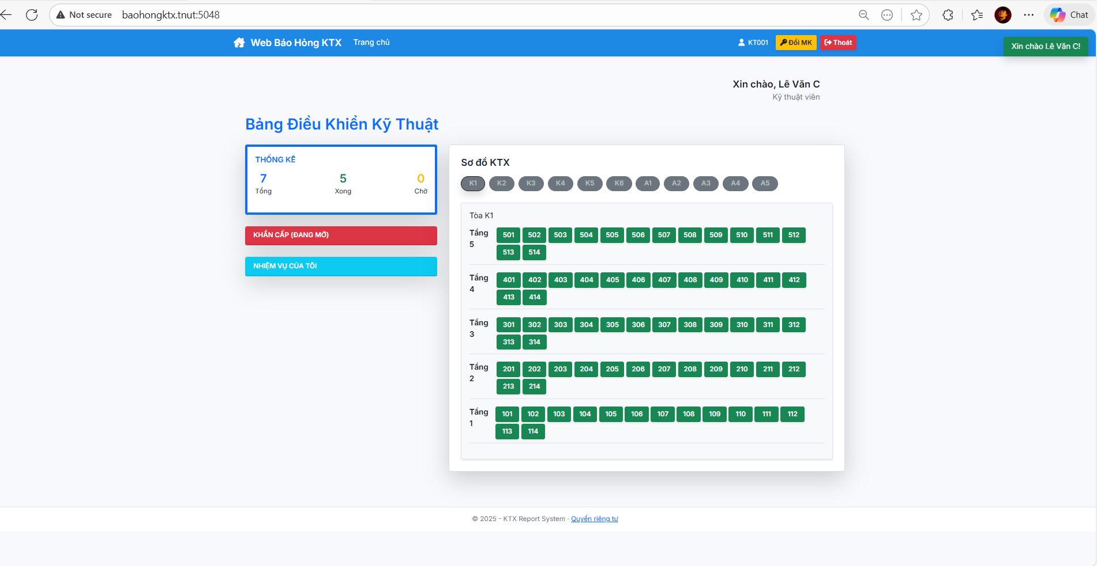

Hình 26. Giao diện của nhân viên kỹ thuật

# CHƯƠNG 5. NHẬN XÉT VÀ ĐÁNH GIÁ HỆ THỐNG

## **5.1. Những kết quản đã đạt được**

### **1. Tổng quan Hệ thống**

Nhóm em đã xây dựng thành công một ứng dụng web ASP.NET Core Razor Pages hoàn chỉnh theo mô hình MVC (Model-View-Controller) nhưng được tối ưu hóa qua Razor Pages (Page-Model). Hệ thống phân quyền rõ ràng cho 3 đối tượng: Sinh viên, Quản lý, Kỹ thuật viên.

### **2. Các Chức năng Đã Đạt Được (Achievements)**

**A. Quản lý Người dùng & Bảo mật**

* Đăng ký/Đăng nhập: Đã thực hiện luồng đăng ký có kiểm duyệt. Sinh viên đăng ký xong phải chờ Quản lý duyệt (Role = Pending) mới được vào hệ thống.
* Phân quyền chặt chẽ: Mỗi vai trò (Student, Manager, Technician) có giao diện và quyền hạn riêng biệt.
* Tách biệt thông tin: Dữ liệu Tòa nhà và Phòng được tách riêng để quản lý chính xác, tránh nhập liệu sai.

**B. Quy trình Báo cáo (Core Business)**

* Gửi báo cáo đa phương tiện: Sinh viên có thể gửi báo cáo kèm Minh chứng (Ảnh/Video). Bạn đã xử lý kỹ thuật khó là Upload file và chuyển sang Base64 để lưu trực tiếp vào SQL Server.
* Quy trình xử lý chuẩn:
  + *Gửi* $\rightarrow$ *Chờ duyệt* $\rightarrow$ *Phân công* $\rightarrow$ *Đang xử lý* $\rightarrow$ *Hoàn thành*.
  + Có quy trình riêng cho Báo cáo Khẩn cấp: Bỏ qua bước duyệt, thông báo ngay cho tất cả Kỹ thuật viên.

**C. Giao diện & Trải nghiệm (UI/UX)**

* Dashboard trực quan:
  + Sử dụng Sơ đồ KTX với các ô màu (Xanh/Vàng/Đỏ) để biểu thị trạng thái phòng.
  + Hiệu ứng Nhấp nháy (Blinking) cảnh báo khi có phòng bị sự cố khẩn cấp.
* Modal thông minh: Một Modal duy nhất dùng chung nhưng tự động biến đổi nội dung (hiển thị nút Duyệt cho Quản lý, nút Cập nhật cho Kỹ thuật viên) nhờ JavaScript logic.
* Âm thanh thông báo: Kỹ thuật viên nhận được tín hiệu âm thanh khi có nhiệm vụ khẩn cấp mới.

### **3. Đánh giá Kỹ thuật**

| **Tiêu chí** | **Đánh giá** | **Chi tiết** |
| --- | --- | --- |
| **Cấu trúc Code** | Tốt | Code được chia tách rõ ràng: Models (Dữ liệu), Pages (Giao diện), Services (Nghiệp vụ). Sử dụng _Layout và Partial View để tái sử dụng giao diện. |
| **Cơ sở dữ liệu** | Chuẩn hóa | Áp dụng chuẩn hóa 3NF. Tách bảng Users, Reports, RoomStatus giúp dữ liệu không bị dư thừa và dễ bảo trì. |
| **Xử lý Logic** | Phức tạp | Xử lý được các logic khó như: Tự động gán mã tòa từ số phòng, lọc báo cáo theo vai trò, xử lý xung đột Modal Bootstrap. |
| **Công nghệ** | Hiện đại | Sử dụng .NET 6/8, Entity Framework Core, Bootstrap 5, JavaScript ES6+. |

### **4. Điểm mạnh & Điểm cần cải thiện**

Điểm mạnh:

* Tính thực tế cao: Có đầy đủ các tính năng cần thiết cho quy trình quản lý KTX thực tế.
* Trực quan: Giao diện bản đồ và biểu đồ thống kê giúp người quản lý nắm bắt tình hình rất nhanh.
* Khả năng mở rộng: Code ReportService được tách riêng, dễ dàng mở rộng thêm tính năng (ví dụ: gửi Email thông báo) sau này.

Điểm có thể cải thiện (cho tương lai):

* Lưu trữ ảnh: Hiện tại đang lưu chuỗi Base64 vào Database. Với hệ thống lớn, điều này sẽ làm nặng Database. Giải pháp tốt hơn là lưu ảnh vào thư mục trên server (wwwroot/uploads) và chỉ lưu đường dẫn vào DB.
* Real-time: Hiện tại Kỹ thuật viên phải tải lại trang (F5) mới thấy báo cáo mới và nghe chuông. Có thể nâng cấp dùng SignalR để thông báo đẩy thời gian thực không cần F5.

# KẾT LUẬN

Hệ thống Quản lý Báo cáo hỏng KTX mà nhóm em đã xây dựng là một giải pháp phần mềm toàn diện, đánh dấu bước chuyển đổi số quan trọng trong quy trình vận hành và bảo trì ký túc xá. Được phát triển trên nền tảng công nghệ ASP.NET Core mạnh mẽ kết hợp với Entity Framework Core và SQL Server, hệ thống đã giải quyết triệt để bài toán kết nối và quản lý thông tin giữa ba đối tượng then chốt: Sinh viên, Quản lý và Kỹ thuật viên.

Điểm sáng tạo và giá trị thực tiễn của dự án được thể hiện qua việc tích hợp các tính năng chuyên sâu như: quy trình đăng ký tài khoản có kiểm duyệt chặt chẽ để đảm bảo an ninh; khả năng gửi báo cáo sự cố đa phương tiện (cho phép tải ảnh/video trực tiếp từ thiết bị) giúp phản ánh chính xác hiện trạng; và đặc biệt là cơ chế xử lý sự cố thông minh phân loại rõ ràng giữa hỏng hóc thường và khẩn cấp. Giao diện Dashboard trực quan với bản đồ trạng thái phòng theo thời gian thực, cùng hệ thống cảnh báo khẩn cấp tự động (đèn nhấp nháy, chuông báo) đã giúp tối ưu hóa thời gian phản ứng của đội ngũ kỹ thuật.

Đây không chỉ là một bài tập lập trình, mà là một sản phẩm công nghệ hoàn chỉnh, sẵn sàng để triển khai thực tế nhằm nâng cao chất lượng phục vụ và đời sống cho sinh viên.

Một lần nữa, nhóm em xin chân thành cảm ơn ThS. Nguyễn Thị Hương — giáo viên hướng dẫn — đã tận tình góp ý, hỗ trợ chuyên môn và định hướng nghiên cứu. Mặc dù còn một số hạn chế về phạm vi thử nghiệm và tài nguyên, nhóm tin rằng sản phẩm đạt được các mục tiêu đề ra và có thể tiếp tục hoàn thiện, triển khai thực tế tại KTX TNUT trong các giai đoạn tiếp theo.

# TÀI LIỆU THAM KHẢO

* 1. ASP.NET Core Documentation (Microsoft Learn)
  2. Entity Framework Core (EF Core)
  3. Github
  4. Chat GPT